«Технология «Виммельбух» как средство развития речи у детей старшего дошкольного возраста»

Исполнитель :
Юсупова Марина Рафаиловна
Воспитатель МБДОУ
«Детский сад №6 «Ромашка»

Междуреченск 2023
Аннотация
Виммельбух – это детская развивающая книга. Уникальность книги жанра «Виммельбух» стоит в том, что она содержит много картинок и деталей без текста. Такая книга отлично помогает развивать речь ребёнка, а также фантазию, логику, внимание, память. Книжка-гляделка не скоро надоест ребенку, поскольку на ее страницах так много различных персонажей и предметов, что их просто нереально сразу все рассмотреть. Каждый раз открывая книгу, вы будете видеть и находить что-то новое для себя!

Проблема развития связной речи детей хорошо известна широкому кругу педагогических работников. Давно установлено, что в дошкольном возрасте проявляются существенные различия в уровне речи детей. Главной задачей развития связной речи ребенка является совершенствование монологической и диалогической речи.
Эта задача решается через различные виды речевой деятельности: пересказ литературных произведений, составление описательных рассказов, составление рассказов по картине, создание разных видов творческих рассказов. Все названные виды речевой деятельности актуальны.
Но чтобы достигнуть высоких результатов, в нашем дошкольном учреждении, мы используем нетрадиционные формы работы с детьми по формированию связной речи. Одной из таких форм стала технология «Виммельбух».
Что такое Виммельбух – это детская книга-гляделка. Придумали этот жанр детской литературы в Германии. Уникальность книги жанра «Виммельбух» стоит в том, что в ней много картинок и деталей и отсутствует текст.
Книги Виммельбух объединяют образовательные области: речевое, познавательное, социально-коммуникативное развитие.
Работа с книгой «Виммельбух» у меня началась недавно, она меня заинтересовала, так как она проводится в разных формах и объединяет разное количество участников. На педагогическом совете я представила коллегам эту технологию. Коллеги меня поддержали и в этом году подключились к реализации данной технологии по изготовлению книг. Созданные нами книги Виммельбух соответствуют образовательной программе нашего ДОУ, эти книги тематические и могут варьироваться в зависимости от поставленных целей и задач. Занятия проходят в детской библиотеке нашего детского сада.
Образовательная деятельность, организованная с помощью технологии «Виммельбух» осуществляется согласно разработанной технологической карты, в которой последовательно определена этапность деятельности педагога и детей.
В организационном этапе педагог разрабатывает книгу Виммельбух в соответствии с поставленной целью.
На мотивационном этапе – осуществляется знакомство дошкольников с книгой и создание положительной мотивационной готовности на «чтение» по картинкам. В зависимости от содержания книги дети могут стать участниками реальных событий.
На содержательном этапе – педагог побуждает детей к активной мыслительной и речевой деятельности при помощи проблемных вопросов. Дошкольники анализируют реальные или вымышленные сюжетные картинки, погружаются в атмосферу происходящего и составляют повествовательный или описательный рассказ. Тем самым создаются условия для развития связной речи.
Аналитический этап – характеризуется тем, что педагог помогает обобщить материал и сделать определенные выводы. Дети участвуют в обсуждении: выдвигают аргументы, высказывают свою точку зрения, самостоятельно делают умозаключения.
Эффективность проведенной работы по использованию технологии «Виммельбух» подтверждается повышением уровня развития связной речи у детей старшего дошкольного возраста.
Одна из книг Виммельбух, изготовленных мною, называется «Город профессий». Она дает знания о мире профессий, в ней много сюжетов о профессиях, эта книга помогает развивать фантазию, дети рассматривают, задают вопросы, а потом могут рассказать свою историю о любой из профессий, очень полезны для развития речи и на занятиях по окружающему миру. Каждый раз эту книгу можно прочитать по новому. Книга изготавливалась из материала «фоамиран». В процессе изготовления руководствовались двумя правилами: небольшое количество страниц и яркие, крупные иллюстрации разных видов профессий.
И в заключении хотелось бы сказать, в своей профессиональной деятельности я стремлюсь к тому, чтобы мои маленькие воспитанники научились правильно выражать свои мысли, уверенно доказывать своё мнение, быть инициативными и в будущем стали социально успешными взрослыми людьми.

Список литературы
1. Балобанова, В.П. Диагностика нарушений речи у детей и организация логопедической работы в условиях дошкольного образовательного учреждения. – СПб.: Детство-пресс, 2001.– 228 с. – Текст: непосредственный.
2. Бельтюков, В.И. Об усвоении детьми звуков речи М, Изд-во АПН РФ, 2002– 301с. – Текст : непосредственный.
3. Гаркуша, Ю.Ф. Система коррекционных занятий воспитателя в детском
саду для детей с нарушениями речи. – М., 2006. – 305с. – Текст: непосредственный.
4. Гербова, В.В. Занятия по развитию речи в старшей группе детского сада
М., 2009. – 184с. – Текст: непосредственный.
5. Каше, Г.А. Подготовка к школе детей с недостатками речи. – М., 2001. – 402с. – Текст: непосредственный.

Приложение №1

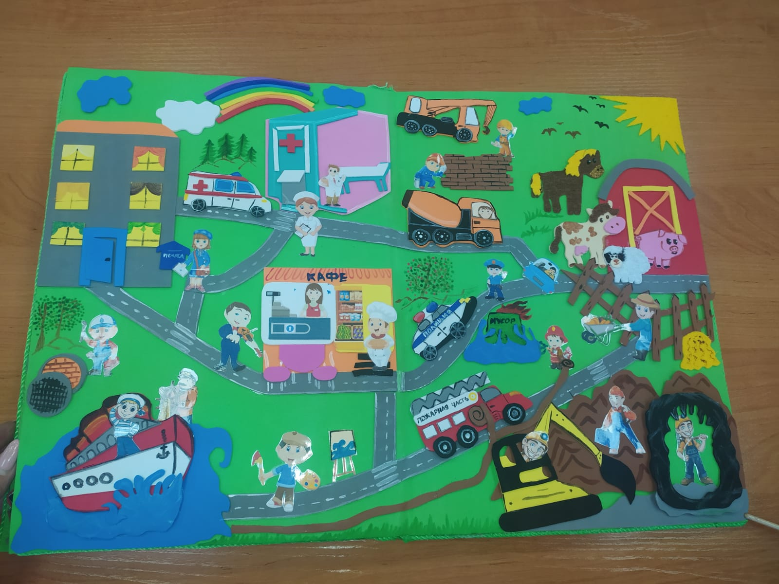

Приложение №2
